**TRƯỜNG ĐẠI HỌC BÁCH KHOA – ĐẠI HỌC ĐÀ NẴNG**

**KHOA ĐIỆN TỬ - VIỄN THÔNG**



**BÁO CÁO TIẾN ĐỘ**

**ĐỒ ÁN TỐT NGHIỆP**

**Đề tài: Auto Pilot**

**Sinh viên thực hiện: Đoàn Minh Thiên Phú 12DT4**

**Nguyễn Văn Thanh 12DT4**

**Đặng Quốc Bảo 12DT4**

**Người hướng dẫn: Phạm Minh Hải FPT Software**

**TS. Nguyễn Thị Anh Thư DUT**

**TS. Hồ Phước Tiến DUT**

MỤC LỤC

**1.** **TỔNG QUAN ĐỀ TÀI:** 3

**2.** **GIẢI PHÁP SƠ BỘ:** 3

**3.** **KẾT QUẢ MONG ĐỢI:** 5

**4.** **KẾ HOẠCH TRIỂN KHAI:** 6

**5.** **MỘT SỐ KẾT QUẢ ĐÃ ĐẠT ĐƯỢC:** 7

1. **TỔNG QUAN ĐỀ TÀI:**

* Những năm gần đây, cùng với sự phát triển của khoa học công nghệ, các ngành như công nghệ thông tin và điện tử cũng phát triển mạnh mẽ hơn nhiều. Mặc dù các ngành này vốn đã phát triển mạnh từ lâu nhưng với xu hướng kết nối internet toàn cầu thì các công nghệ thông minh càng phát triển mạnh mẽ hơn.
* Khi đó công nghệ và tự động hóa trở nên phổ biến và thông dụng hơn trong cuộc sống con người, thay vì trước đây chủ yếu chỉ dùng trong công nghiệp, hệ thống nhúng đã chứng tỏ sự hữu dụng của nó trong các thiết bị thông minh hỗ trợ cuộc sống, như điện thoại, các thiết bị trong nhà, phương tiện di chuyển,... Bằng cách khiến chúng trở nên thông minh hơn, các thiết bị đó dễ dàng sử dụng và đảm bảo an toàn cho con người nhiều hơn.
* Trong lĩnh vực ô tô, ngày càng nhiều các thiết bị đang được thay đổi từ hệ thống cơ khí sang hệ thống điện tử. Các hãng ô tô lớn trên thế giới đều cho ra mắt những mẫu xe thông minh không người lái kèm theo nhiều tiện ích hỗ trợ con người khác. Điều đó đã hối thúc chúng tôi trong việc phát triển một hệ thống điều khiển tự động của ô tô, hệ thống sẽ phát hiện làn đường và điều khiển xe di chuyển đúng hướng.

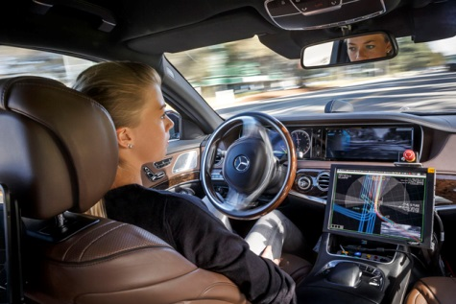

**Hình 1.1**: Các loại xe thông minh hiện nay có khả năng tự động tìm đường,

lên lịch trình và tự động lái.

* Trong project này, chúng tôi sẽ thực hiện mô phỏng dựa trên xe mô hình RC có tỉ lệ bằng 1/10 tỉ lệ xe thật.

1. **GIẢI PHÁP SƠ BỘ:**

* Giải pháp sơ bộ:

+ Sử dụng Raspberry Pi 3 chạy thuật toán phát hiện làn đường bằng cách xử lý video, hình ảnh thu được từ Camera Pi với thư viện OpenCV, sau đó nhận diện được làn đường để xe tự điều khiển và đổi hướng.

+ Sử dụng Arduino UNO R3 điều khiển động cơ xe và các servo giúp thay đổi hướng chạy.

Nguồn B

Nguồn A

Loa báo (Buzzer)

Khối điều khiển hướng di chuyển (Module Servo)

Khối hiển thị (LCD-Touchscreen)

Động cơ (DC Motor )

Khối xử lý hình ảnh (Raspberry PI 3)

Khối thu nhận hình ảnh (Camera)

Khối điều khiển động cơ (Module L298)

Khối điều khiển xe (Arduino UNO R3)

**Hình 2.1**: Sơ đồ khối hệ thống

**Nhiệm vụ các khối:**

- Nguồn A: cấp nguồn cho Raspberry PI 3 hoạt động.

- Nguồn B: cấp nguồn cho Arduino UNO R3, Module L298, Module Servo, Motor, Buzzer hoạt động.

- Khối thu nhận hình ảnh (Camera): thu nhận hình ảnh và gửi đến Khối xử lý hình ảnh.

- Khối xử lý hình ảnh (Raspberry PI 3): xử lý hình ảnh từ Camera để nhận dạng làn đường qua đó quyết định hướng di chuyển của xe cho đúng góc độ và gửi tín hiệu điều khiển đến Arduino UNO R3.

- Khối hiển thị (LCD-Touchscreen): hiển thị kết quả phát hiện làn đường, góc lệch xác định được của xe so với đường và dung để thực hiện các thao tác với Raspberry PI 3.

-Khối điều khiển xe (Arduino UNO R3): nhận tín hiệu từ Raspberry PI 3 và điều khiển tốc độ động cơ, hướng di chuyển của xe và loa báo bằng việc gửi tín hiệu đến các Module tương ứng.

-Khối điều khiển động cơ (Module L298): nhận tín hiệu từ Arduino UNO R3 và trực tiếp điều khiển tốc độ động cơ, hướng di chuyển (tiến hoặc lùi).

-Khối điều khiển hướng di chuyển (Module Servo): nhận tín hiệu từ Arduino UNO R3 và điều khiển hướng di chuyển của xe (đi thẳng, rẽ trái hoặc rẽ phải) theo đúng góc độ đã tính được.

1. **KẾT QUẢ MONG ĐỢI:**

* Xây dựng thành công mô hình xe tự lái có khả năng phát hiện làn đường và điều khiển xe đi đúng làn đường.
* Hệ thống có tốc độ xử lý trên 30 khung hình/giây

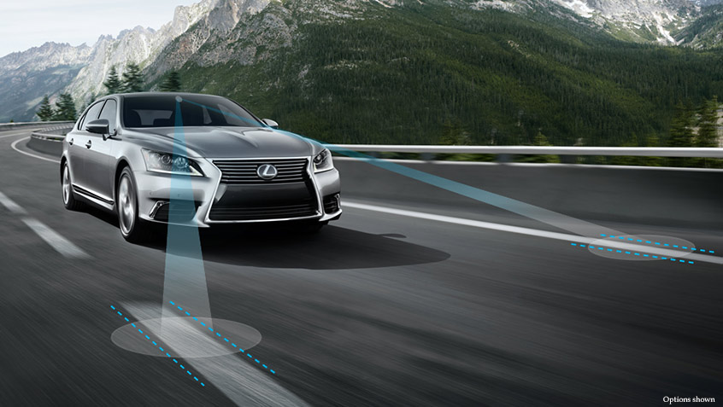

**Hình 3.1:** Xe thông minh sử dụng camera phát hiện làn đường.

Về mặt phương pháp:

* Sử dụng kết hợp các phương pháp như:

+ Phương pháp điều chế độ rộng xung.

+ Phương pháp đảo chiều động cơ.

1. **KẾ HOẠCH TRIỂN KHAI:**

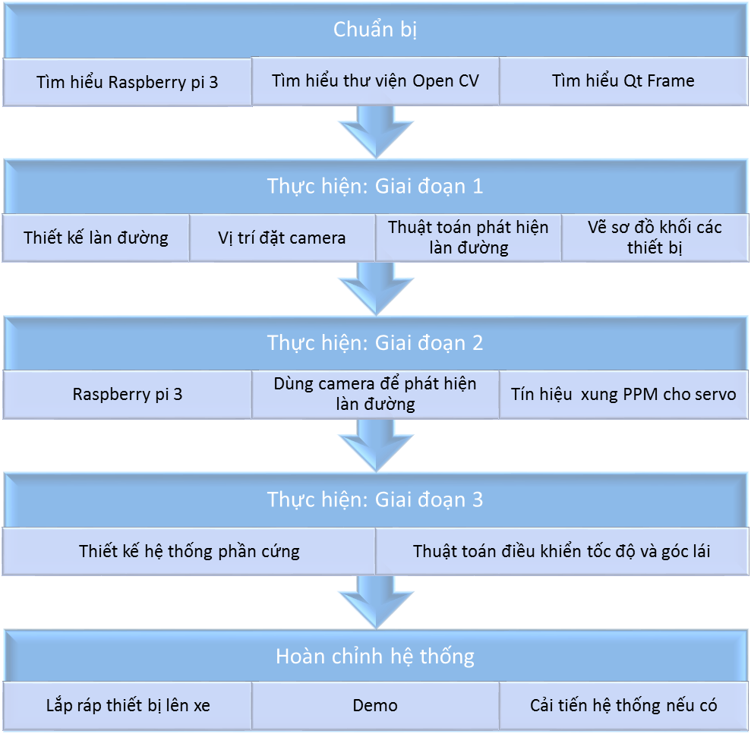

**Hình 3.1:** Tiến trình mong đợi của dự án

**Bảng phân công công việc các thành viên:**

|  |  |  |  |  |
| --- | --- | --- | --- | --- |
| Phú | Thiết kế và vẽ sơ đồ | Raspberry pi 3 | Điều khiển Tốc độ và Góc lái | Hoàn chỉnh hệ thống |
| Arduino Uno r3 |
| Tín hiệu xung PPM cho Servo |
| Bảo | Xác định các yêu cầu của bài toán. | Lý thuyết góc lái | Thuật toán xác định góc lái |
| Thanh | Lý thuyết phát hiện làn đường | Thuật toán phát hiện làn đường |

1. **MỘT SỐ KẾT QUẢ ĐÃ ĐẠT ĐƯỢC:**

**-Đã phát hiện được làn đường và xác định được góc lái cho xe.**

**-Hình ảnh đưa vào xử lý:**

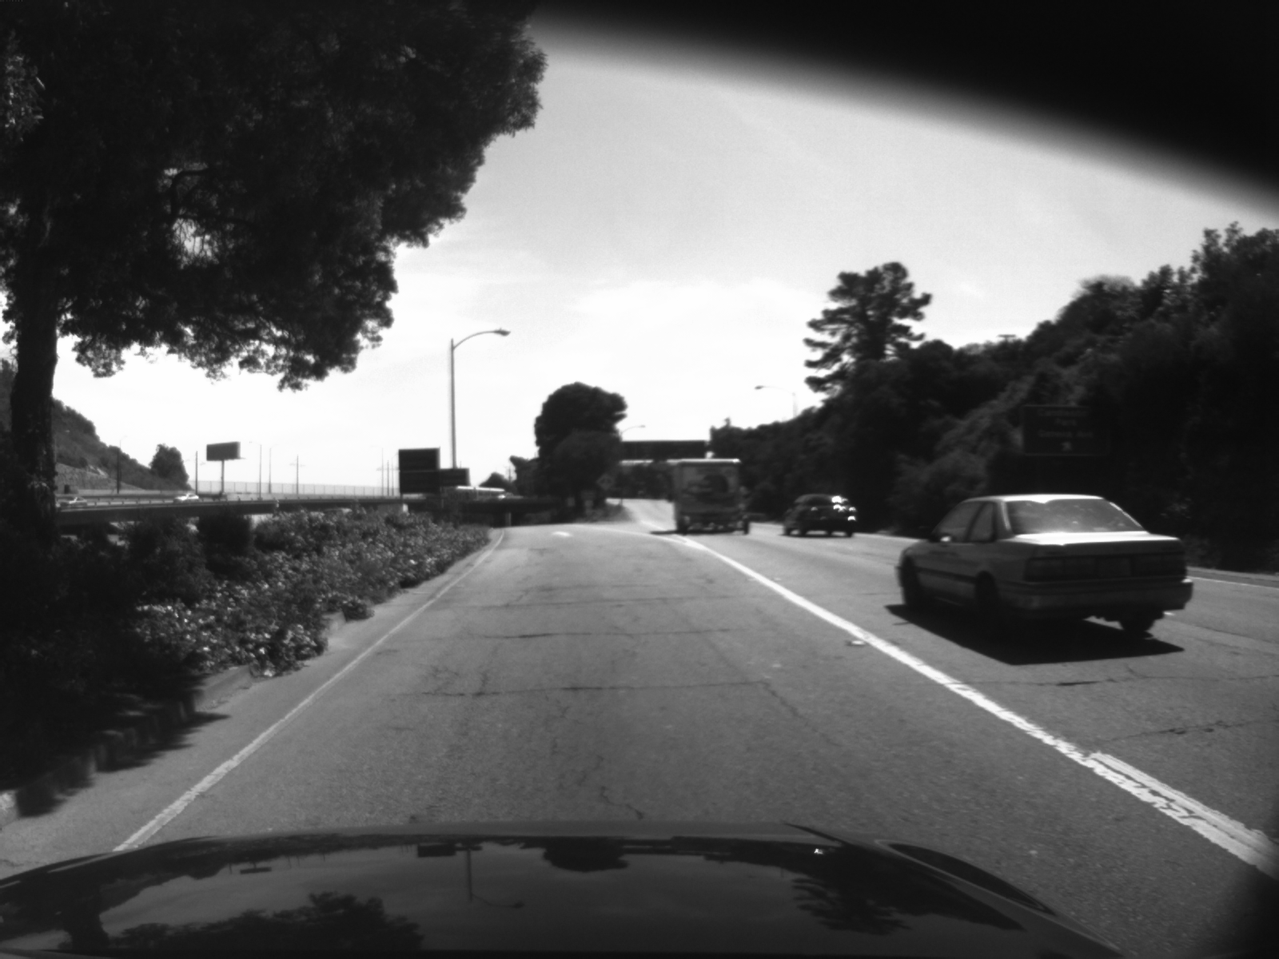

**-Hình ảnh sau khi xử lý:**

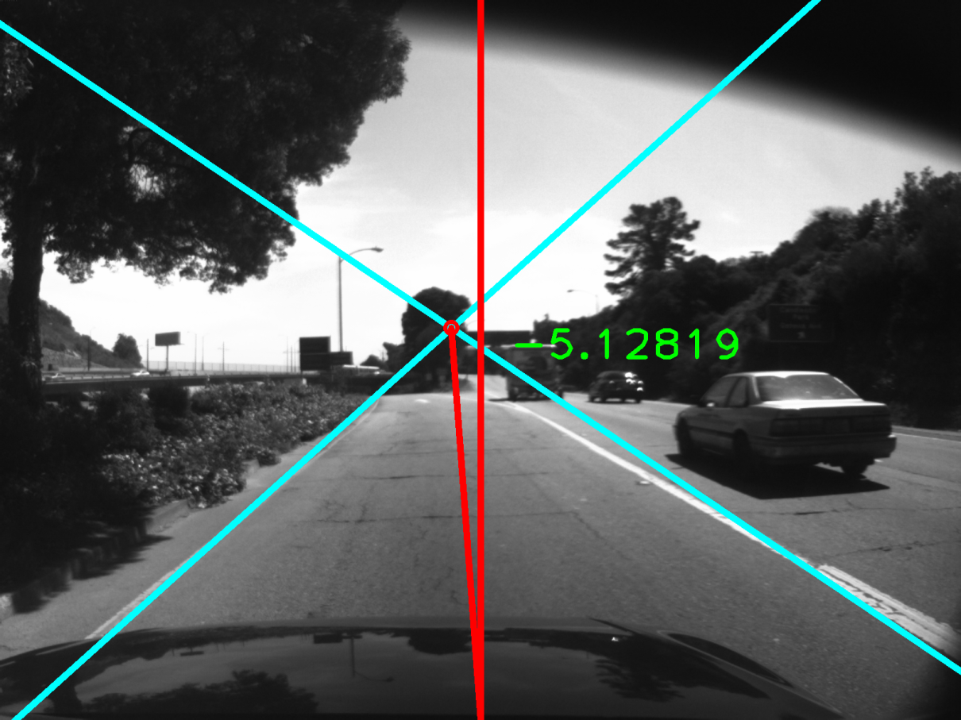

-Hình ảnh sau khi xử lý đã nhận dạng được làn đường và xác định được góc mà xe cần rẽ 5.12819o sang hướng bên trái.